ASSUNTO :. INDICO PARA QUE O DEPARTAMENTO COMPETENTE REALIZE LIMPEZA NAS MARGENS DA AVENIDA VEREADOR ANTONIO CARLOS DE OLIVEIRA.

DESPACHO:.

SALA DAS SESSÕES ____/____/_____

PRESIDENTE DA MESA

INDICAÇÃO Nº , DE 2017

SENHOR PRESIDENTE,
SENHORES VEREADORES,

INDICO ao Exmo Senhor Prefeito Municipal para que a secretaria competente que realize limpeza nas margens da Avenida Vereador Antônio Carlos de Oliveira.
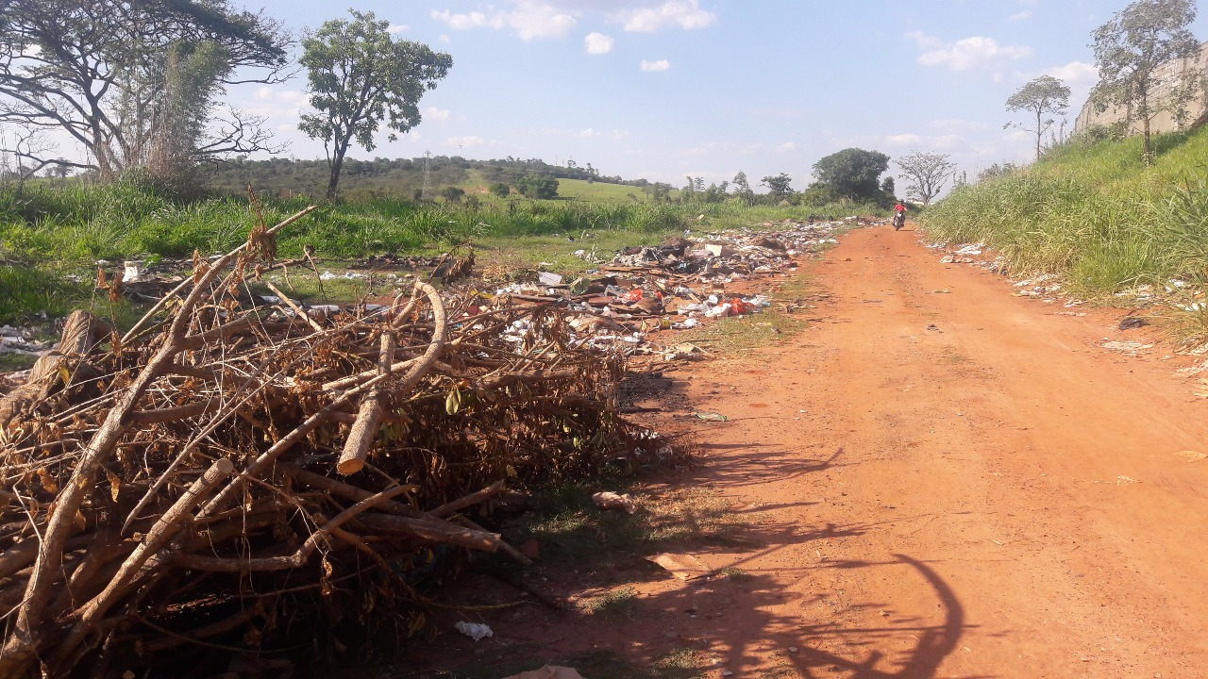

SALA DAS SESSÕES “VEREADOR SANTO RÓTOLLI”, aos 16 de novembro de 2017

VEREADOR LUIS ROBERTO TAVARES

